Міністерство освіти і науки України

Національний університет «Львівська політехніка»

Кафедра систем штучного інтелекту

**Звіт**

**про виконання лабораторних та практичних робіт блоку № 1**

На тему: «Програмування: алгоритм, програма, код. Системи числення. Двійкова система числення. Розробка та середовище розробки програми.»

***з дисципліни:*** «Основи програмування»

до:

Практичних Робіт до блоку № 1

**Виконала:**

Студентка групи ШІ-13

Сахацька Мілана Денисівна

Львів 2024

**Тема роботи:**

Налаштування VS code, GitHub, Algotester, Todoist, системи числення, блок-схеми, програмування на мові C++, команди Linux

**Мета роботи:**

Встановити компілятор C++, налаштувати середовище розробки Visual Studio Code з відповідними розширеннями для C++, запустити першу програму та ознайомитися з базовими командами мови. Також розібратися з Git: встановити, налаштувати, створити ключ і підключити його до GitHub, створити репозиторій, нову гілку та ознайомитися з основами системи контролю версій. Встановити WSL та віртуальну машину на базі Linux. Крім того, необхідно зареєструватися на GitHub, Trello та Algotester, а також освоїти роботу з інструментами FlowCharts і Draw.io, створити командну групу, спільну дошку завдань, провести онлайн-зібрання, працювати з системами числення, двійковими операціями, запускати програмний код C++ і оформити звіт.

**Теоретичні відомості:**

1. Теоретичні відомості з основних тем включають:
2. Основні поняття мови C++ та її базові команди
3. Середовище розробки Visual Studio Code
4. Системи числення та методи переведення чисел
5. Блоксхеми, FlowCharts та робота з Draw.io
6. Git, GitHub
7. Task-трекери: Todoist
8. Консольні команди Linux та загальні відомості про ОС Лінукс
9. Algotester
10. Індивідуальний план опрацювання теорії
11. Програмування та код:

* Лекції та практичні
* Курс на YouTube: <https://youtu.be/Lo1UKhw52ig?si=DgTkGsNwaczAhiVA>

1. Git, GitGub:

* Практичні
* YouTube

1. Команди Linux:

* <https://www.freecodecamp.org/news/the-linux-commands-handbook/>

1. Системи числення:

* YouTube
* Лекції та практичні

**Виконання роботи:**

1. *Опрацювання завдання та вимог до програм та середовища:*

**Завдання №1 епік 1**

**Практичне завдання**

Обчислити складні відсотки для депозиту, який був відкритий в банку на певний період часу під фіксовані відсотки з різними варіантами виплати відсотків.

Виплати можливі:

* кожного місяця
* кожного кварталу
* кожного року

Вимоги:

1. Використати функції *scanf* та *printf* для для зчитування і форматування вводу/виводу;
2. В кінці програма має вивести повну інформацію про вкладені кошти, загальну суму інвестиції і суму самого заробітку.

**Завдання №2**

**Формула Дискримінанту**

**Завдання №3**

**Робота з двійковою системою числення**

1. Дизайн та планована оцінка часу виконання завдань:

**Завдання №1 епік 1**

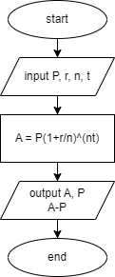**Практичне завдання**

* Блок-схема
* Час потрачений на виконання 15хв

**Завдання №2. Дискримінант**

* 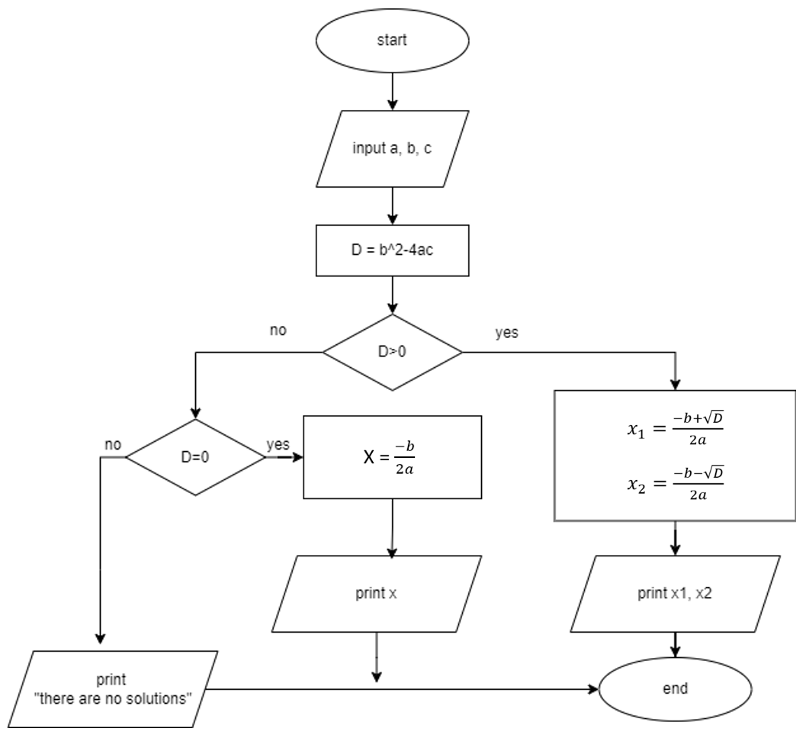блок-схема
* Час потрачений на виконання: 20хв

1. Встановлені розширення C/C++

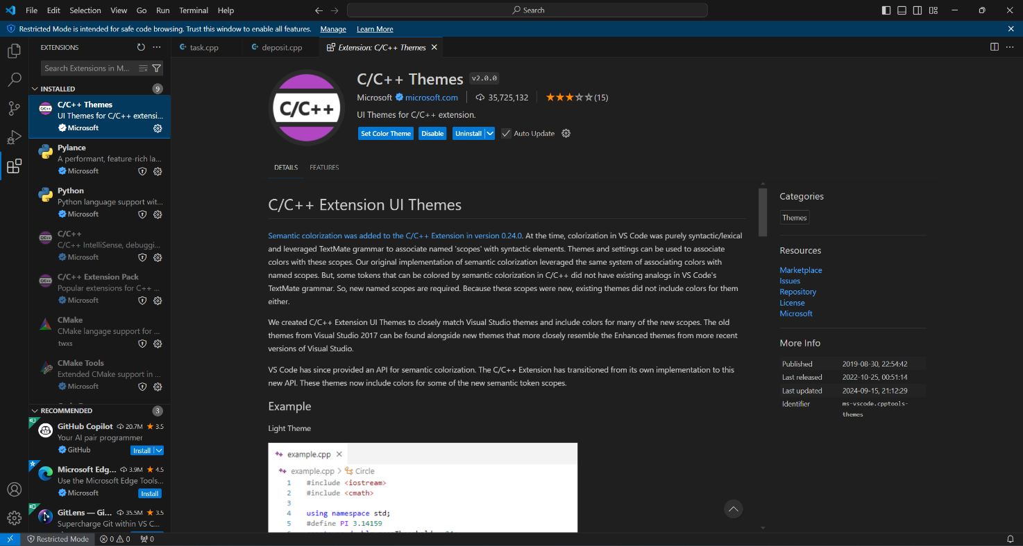

1. Робота з git bash

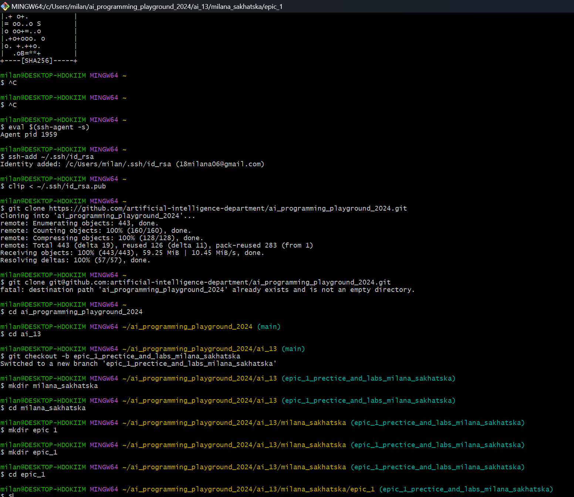

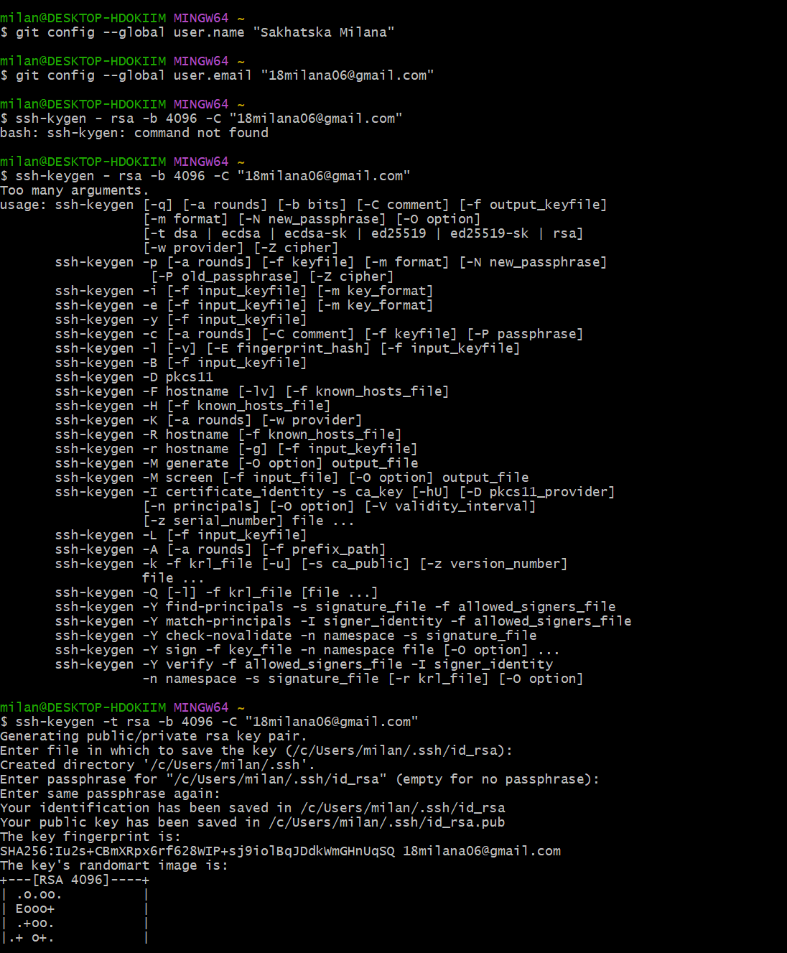

6) Todoist

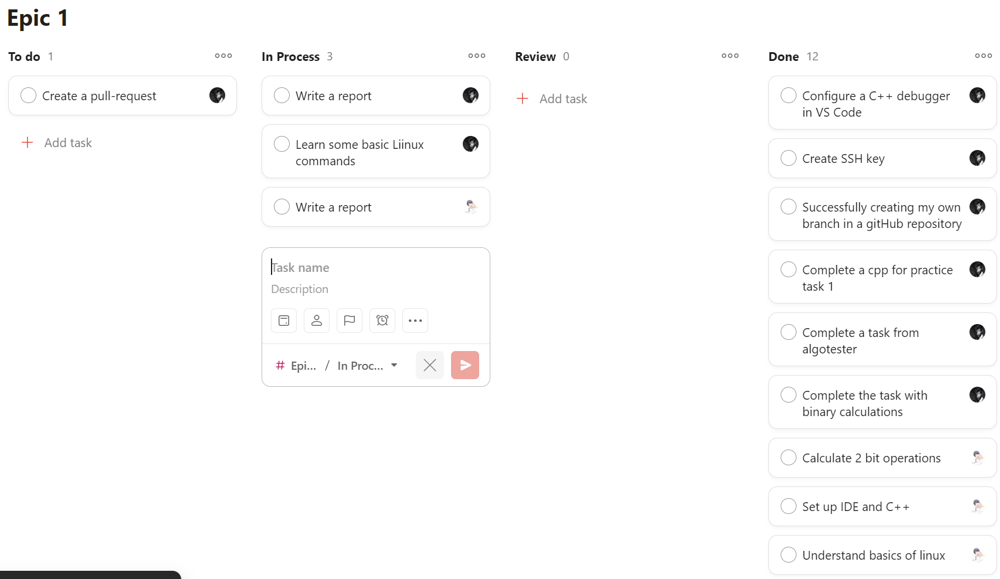

Зустріч в meet з командою

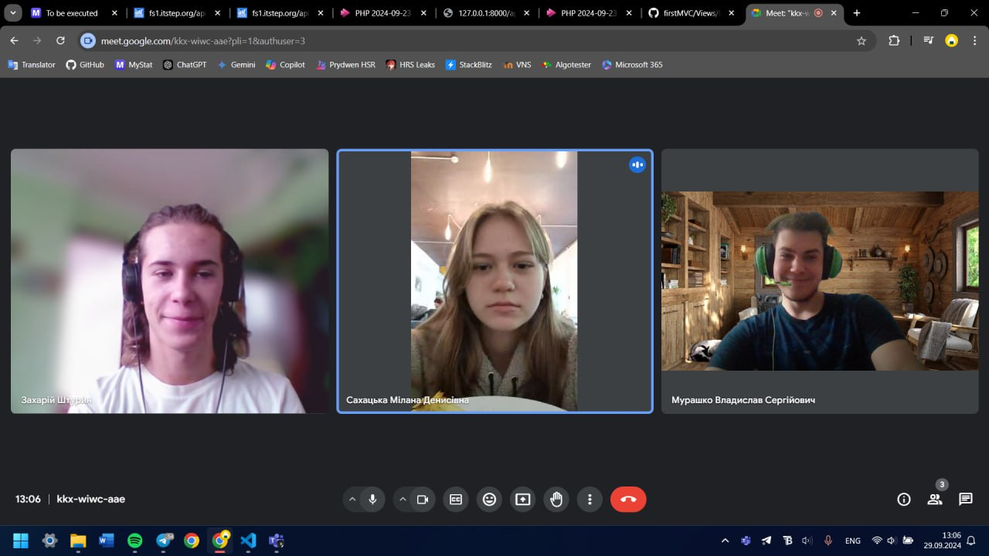

**Завдання №1 Епік 1 – практичне завдання**

В папці: practice_work_task_1_milana_sakhatska

**Завдання №2 a + b – алготестер**

В папці: self_practice_work_algotester_0001_milana_sakhatska

**Завдання №3 дискримінант**

В папці: self_practice_work_task_milana_sakhatska

**Завдання №1 Епік 1 – практичне завдання**

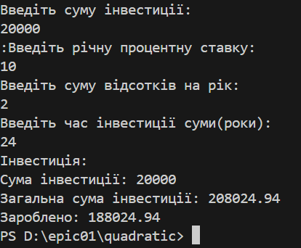

**Завдання №2 a + b**

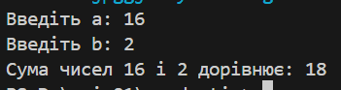

**Завдання №3 дискримінант**

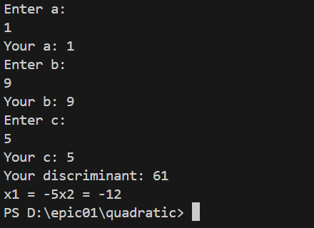

Висновок: Під час роботи над епіком №1 я навчилася налаштовувати середовище для розробки на C++, встановила компілятор і Visual Studio Code з розширеннями, а також успішно запустила свою першу програму. Опанувала Git: встановила, налаштувала, створила SSH-ключ, підключила його до GitHub, створила репозиторій і нову гілку. Також налаштувала WSL та віртуальну машину на Linux. Зареєструвалася на GitHub, Trello та Algotester, освоїла FlowCharts і Draw.io для візуалізації коду. Працювала в команді над спільною дошкою завдань у Trello та брала участь в онлайн-зібраннях. Поглибила знання про системи числення та двійкові операції, успішно запускала код C++ і оформила звіт.